**Dierenarts van het Jaar 2020**

**Dierenliefhebbers kunnen vanaf 1 september weer naar de digitale stembus want de derde editie van Dierenarts van het Jaar staat online. Vergelijkingsplatform Dierenartskiezen.nl roept huisdierbezitters op om hun favoriete dierenarts te stemmen. “We hopen dat mensen weer massaal hun stem uitbrengen,” aldus oprichter Edwin Paardekooper.**

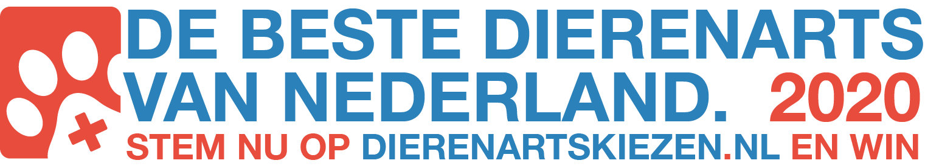

**Derde editie**

Het is de derde keer dat de verkiezing plaatsvindt. “We merken dat zowel huisdierbezitters als dierenartsen enthousiast worden van de verkiezing,” zegt Paardekooper. Afgelopen jaar kwam Dierenkliniek Veendam als winnaar uit de bus. Dit jaar zal op 4 oktober, Dierendag, de award overhandigd worden aan de dierenarts die de meeste stemmen weet te vergaren. Hij of zij mag zich dan een jaar lang de beste van Nederland noemen.

**Stemmen**

De verkiezing is op 1 september van gestart gegaan en inmiddels hebben al meer dan 3.000 mensen hun stem uitgebracht. “Het leeft echt! De top 3 ziet er elke dag uit.” Daarnaast is er een evenredige spreiding van klinieken over alle provincies te zien. "Momenteel zijn het praktijken uit de provincies Drenthe, Zuid-Holland en Utrecht die de boventoon voeren. Uit eigen ervaring weten wij dat dit over enkele dagen totaal anders kan zijn." aldus Paardekooper.

**Publieksprijs**

Volgens Edwin Paardekooper, oprichter van Dierenartskiezen.nl, is de award een publieksprijs. “We merken dat veel van onze bezoekers veel waarde hechten aan de relatie met hun dierenarts, met deze verkiezing willen we die waardering naar voren brengen.” Je stem uitbrengen kan nog tot en met 1 oktober op de actiepagina van

[www.dierenartskiezen.nl](http://www.dierenartskiezen.nl)

.

**Over: Dierenartskiezen**

Vergelijkingsplatform Dierenartskiezen.nl maakt prijzen en beoordelingen van dierenartsen inzichtelijk. Daarmee wil het ervoor zorgen dat meer baasjes met hun huisdier naar de dierenarts kunnen en wil het een bijdrage leveren aan de transparantie in deze markt.

**Newsroom**

Bekijk het volledige persbericht inclusief meer foto's en video's in onze Newsroom.

[Bekijk het volledige persbericht](https://dierenartskiezen.presscloud.ai/pers/dierenarts-van-het-jaar-2020-2)

[Bekijk alle voorgaande persberichten](https://dierenartskiezen.presscloud.ai)

**Contact informatie**

Naam: Edwin Paardekooper

Functie: Woordvoerder

E-mail: edwin@dierenartskiezen.nl

Telefoon: 06-20242670